




HKT-DMS01

LoRaWAN 无线门磁传感器用户手册

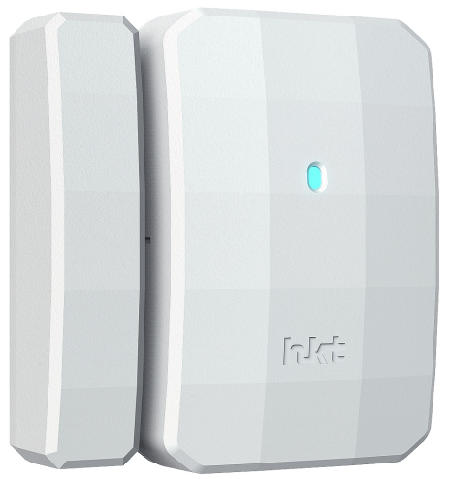

安全操作准则
- 为保护产品并确保安全操作，请遵守本使用手册。如果产品使用不当或者不按手册要求使用，本公司概不负责。
- 请勿随意拆卸，以及更改内部接线，改装本产品。
- 请勿让设备经受强烈冲击和振动。
- 请勿将产品放置在不符合工作温度、湿度等条件的环境中使用，远离冷源、热源和明火。
- 本产品不可作为计量工具使用。
- 请勿将产品电池装反，否则可能导致产品烧坏。

产品符合性声明
HKT-DMS01系列符合CE, FCC 和 RoHS 的基本要求和其他相关规定。
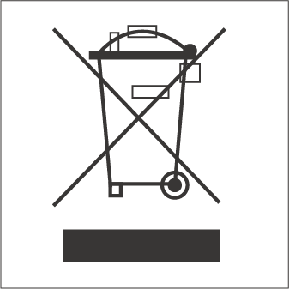




免责申明和版权公告
由于产品版本升级或其他原因，本手册内容有可能变更。湖南华宽通科技股份有限公司保留在没有任何通知或者提示的情况下对本手册的内容进行修改的权利。本手册仅作为使用指导，湖南华宽通科技股份有限公司尽全力在本手册中提供准确的信息，但是湖南华宽通科技股份有限公司并不确保手册内容完全没有错误，本手册中的所有陈述、信息和建议也不构成任何明示或暗示的担保。
本手册中描述的产品，可能包含湖南华宽通科技股份有限公司及其存在的许可人享有版权的软件，除非获得相关权利人的许可，否则，非经本公司书面同意，任何单位和个人不得擅自摘抄、复制本手册内容的部分或全部，并以任何形式传播。

版权所有© 2011-2022湖南华宽通科技股份有限公司保留所有权利

联系我们:
邮箱: sales3@hktchn.com
电话: 86-400-0086-766
地址：湖南省长沙高新开发区青山路10号
网址：http://www.hkttech.cn/

文档修订记录

日期 | 版本 | 描述
2022.6.6 | V 1.0 | 第一版
2022.7.25 | V 1.1 | 完善部分内容
2022.9.15 | V 1.2 | 更新通讯协议

目录

一、 产品简介 5
1.1 产品介绍 5
1.2 产品亮点 5
二、 产品结构介绍 6
2.1 包装清单 6
2.2 外观概览 6
2.3 产品尺寸 7
2.4 LED指示灯 8
三、 功能描述 9
3.1 工作模式 9
3.2 其它 9
四、 性能参数 10
五、 产品安装 11
六、 数据通信协议 12
6.1通讯协议数据结构 12
6.2通讯协议解析 12
6.3数据类型表 13
6.4示例 15

- 产品简介

1.1 产品介绍
HKT-DMS01无线门磁传感器由湖南华宽通自主研发设计，利用门磁铁与干簧管离感应原理，实时监控门窗开/闭状态，并通过无线 LoRaWAN®通信技术实现远程告警。

产品基于标准LoRaWAN®物联网协议，采用低功耗设计，内置1650毫安时锂亚电池，可连续使用3年以上无需更换电池。产品兼容多种平台，支持云平台和APP远程实时监控。

HKT-DMS01体积小巧，无需线缆，安装简易，适用于不同材质的安装面，可广泛应用于楼宇门窗、仓库、保险柜等应用场景，实现远程监测管理。

1.2 产品亮点

- 简易安装：支持3M胶或螺丝固定，适用于玻璃、木、铁等不同材质的安装面
- 防拆报警：专业防拆设计，实现拆卸自动发出告警信息
- 通信距离远：空旷环境下最大通信距离可达5Km
- 超长待机：功耗低，内置1650毫安可更换锂亚电池，可连续使用3年以上
- LED指示：通过指示灯分辨工作模式、配置状态、低电提醒等多场景状态变化
- 兼容性好：兼容标准LoRaWAN®网关与第三方网络服务器平台，支持自组网
- 管理一体化：快速对接华宽通 LoRaWAN®网关和云平台，无需额外配置
- 立体外观：外壳采用立体结构设计，菱角分明，给用户带来视觉冲击体验
- 尺寸合适：传感器外壳：61.8 × 40.6 × 22 mm，磁铁外壳：58.8 × 13.4 × 19.5 mm
- 门磁感应距离: 0-20mm

- 产品结构介绍

2.1 包装清单
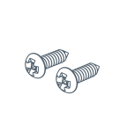



2 ×  HKT-DMS01 | 2 ×  安装螺丝 | 1 ×  合格证 | 1 ×  3M胶


如果上述物品存在损坏或遗失的情况，请及时联系您的代理或销售代表

2.2 外观概览
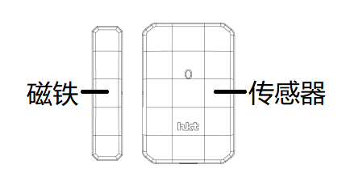

磁铁壳
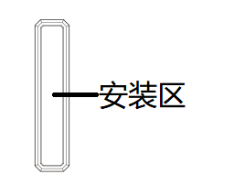
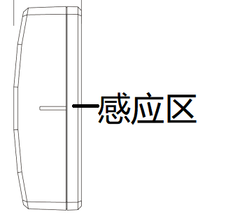

传感器壳

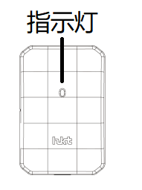
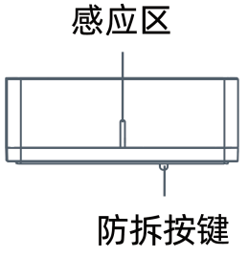
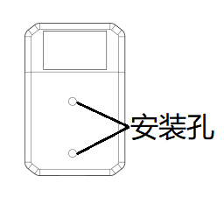

2.3 产品尺寸
单位：mm

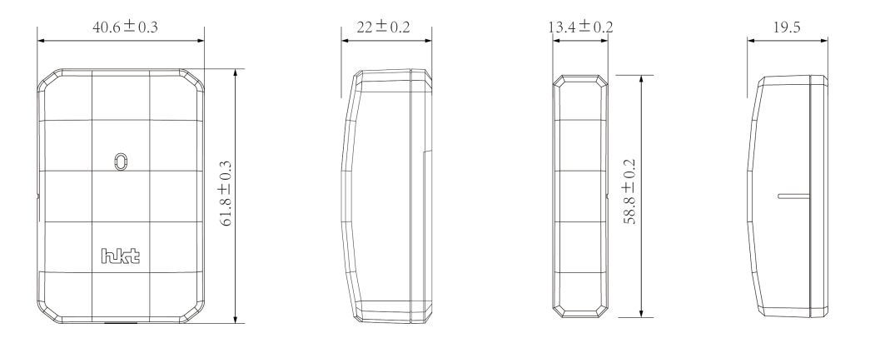

2.4 LED指示灯

功能 | 操作 | LED 灯状态
感应状态 | 开门或关门（未入网） | 蓝色灯闪烁1次
感应状态 | 开门或关门（已入网） | 蓝色灯闪烁1次
网络状态 | 发送入网请求 | 蓝色灯持续闪烁
网络状态 | 入网成功 | 蓝色灯常亮2秒
防拆 | 安装后（防拆键按下） | 蓝色灯闪烁1次
防拆 | 拆卸后（防拆键弹起） | 蓝色灯闪烁1次

- 功能描述

3.1 工作模式
门磁传感器拥有两种运行模式，分别是触发模式与计数模式，每种模式拥有不同的运行特性

  - 触发模式（默认）
    - 设备运行于触发模式时，每次触发防拆或门磁开关，都会立马上报一次数据，内容包括当前的防拆状态、门磁开关状态、电量信息，上报完成重新回到睡眠状态；
  - 计数模式
    - 设备运行于计数模式时，在计数（监控）时间段内，设备将周期上报上一个周期内门磁开关次数与总共累计次数，在计数（监控）时间段外运行触发模式逻辑；
注意： ①设备每次被触发后，蓝色LED都会闪烁一下。
②切换成计数模式前，必须要先同步准确的系统时间（2022年8月以后），否则 会引起计数模式无法正常运行。

3.2 其它
  - 数据上报
    - 设备基于LoRaWAN通信方式与平台建立连接，并将采集到的数据进行上报，每隔24小时，就会同步一次设备当前状态与配置情况（上报间隔可通过平台配置）；
  - 电量检测
    - 设备每隔24小时，或运行于触发模式被触发时，都会按百分比上报电量信息；
  - 工作频段
    - 设备支持LoRa国内外多频段无线通信能力，默认工作频段868MHz，可选470MHz、915MHz（如需定制频段请联系供应商）。
  - 防掉线机制
    - 设备将根据上报间隔随数据包发送一次链路检测信号，达到一定数量没有收到答复后将重新入网。

- 性能参数

主要指标 | 参数 | 备注
电池使用寿命 | >3年 | 8次数据上报/天
电池欠压报警 | 平台报警
平均工作电流 | <50uA
供电电压 | 3.6V | 1节1650毫安ER14335HC锂亚电池
门磁感应距离 | 0-20mm
工作温度 | -20°C ~60°C
工作湿度 | ≤90%（无凝结）
尺寸 | 传感器外壳：61.8 × 40.6 × 22 mm  磁铁外壳：58.8 × 13.4 × 19.5 mm
配置方式 | 服务器或串口 | 可出厂时定制
上报周期（固定时间） | 1到1440分钟，默认30分钟 | 可以通过平台配置
终端入网方式 | OTAA/ABP Class A
LoRaWAN端口 | 默认10（1-233）
LoRaWAN频段 | 863~870MHz | 可选433MHz、915MHz
设备EUI | LoRaWAN®设备的唯一识别标识符，可在产品标签上查看。
App EUI | 设备的App EUI，默认值为083FBC0065000001。
应用程序密钥 | OTAA入网使用的应用程序密钥（App Key）  默认值为2D35C7963275D743B4E73BEA91681A3B。

注意：
- 如采购大量设备，可联系湖南华宽通获取设备EUI等参数表格。
- 如需随机App Key请在购买前联系湖南华宽通。
- 如使用云管理HKT-DMS01系列设备，请使用OTAA入网。
- 发送数据使用的LoRa频段，一般必须和LoRaWAN®网关使用的频段匹配。

- 产品安装
方式一：3M胶固定
撕开传感器壳和磁铁壳背面的3M胶，将传感器贴到门框边上（固定部分），磁铁贴到门上（移动部分），两者间距在0-20mm以内。如果安装在双开门上，则在每扇门对应位置各贴一个。

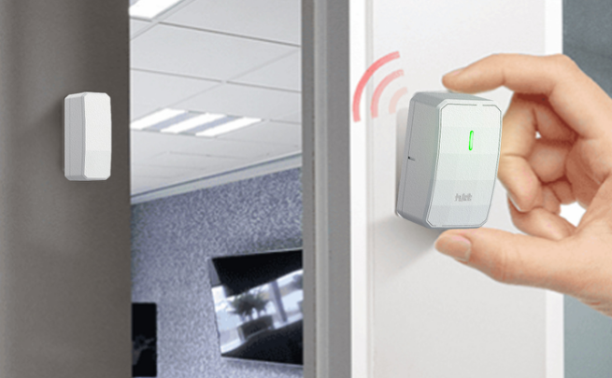

方式二：螺丝固定
将传感器壳背面的滑槽板拆下，用M3自攻螺丝固定到安装位置，然后将传感器和磁铁装好。

注意事项：
1.注意：安装时，磁铁外壳与传感器外壳上下对齐，尽量在同一平面，两者间距0-20mm内。
2.采用螺丝钉固定时，对于水泥墙、金属墙，需要用电动工具先打M4*20的小孔,再装入M4*20的塑料膨胀管，最后装好后盖的滑槽板螺丝。

- 数据通信协议

6.1通讯协议数据结构
所有数据均以HEX格式表示
同步头  3 bytes | 特殊类型  1bytes | 包序号  1 bytes | 数据类型  1bytes | 数据  n bytes | N个（数据类型+数据）  1+n+1+n+...

6.2通讯协议解析
协议字段名 | 说明
同步头 | 同步头为固定3 bytes长度数据（0x68 0x6B 0x74），取自"hkt"。
特殊类型 | 特殊类型为固定1 bytes长度数据，且以BIT位方式代表所特定功能；  BIT0: 用来告知设备或服务器是否需要应答或确认包（0：无需应答 1：需要应答）；  BIT1~BT17: 功能待定。
包序号 | 包序号为固定1 bytes长度数据，用于标识包序号。
数据类型 | 数据类型为固定1 bytes长度数据，主要用来标识设备的不同功能类型数据。
数据 | 数据为n bytes变长数据，根据不同的数据类型确认数据内容的长度。

6.3数据类型表

数据类型 | 功能 | 备注
0x01 | 设备软硬件版本 | 数据长度固定2 bytes长度，重新上电自动上行同步，仅支持上行  前1 bytes代表硬件版本，后1 bytes代表软件版本  示例：  同步硬件版本1，软件版本5 ：68 6B 74 00 01 01 01 05
0x03 | 设备电量信息 | 以电量百分比上传，仅支持上行  示例：  同步电量信息：68 6B 74 00 03 03 64（电量100%）
0x08 | 门磁状态 | 数据长度固定1 bytes长度，仅支持上行  0 = 关闭  1 = 开启  示例：  门磁触发开：68 6B 74 00 03 08 01
0x22 | 门磁模式选择 | 数据长度固定1bytes长度，支持上下行  1：模式一（监控时间段内累计计数并周期上报，非监控时间段内触发立马上报）  2：模式二（门磁触发立马上报），默认模式二  示例：  设定门磁运行模式为模式二：68 6B 74 00 07 22 02
0x23 | 设置门磁计数时间段  （仅模式一有效） | 数据长度固定4bytes长度，支持上下行  前2 bytes代表起始时间，后2 bytes代表结束时间，仅模式1有效，且仅同步完时间后才会开始计数  取值范围：00：00---24：00  示例：  设定计数时间早上9点10分到21点20分  68 6B 74 00 08 23 09 0A 15 14
0x24 | 设置门磁计数间隔  （仅模式一有效） | 数据长度固定2bytes长度，支持上下行  单位：分钟  取值范围： 3分钟---8小时，默认上报间隔30分钟  示例：  设定门磁计数上报间隔为30分钟：68 6B 74 00 07 24 00 1E
0x25 | 门磁心跳间隔 | 数据长度固定1bytes长度，支持上下行  0：24小时  1：12小时  2：8小时  示例：  设定门磁心跳间隔为24小时：68 6B 74 00 07 25 00
0x26 | 上报门磁计数值 | 数据长度固定12bytes长度，仅支持上行  2byte 周期内触发开计数  2byte 周期内触发关计数  4byte 总触发开计数  4byte 总触发关计数  示例：  上报门磁计数值，周期内触发开次数12，周期内触发关次数12，总触发开次数500，总触发关次数500：68 6B 74 00 07 26 00 0C 00 0C 00 00 01 F4 00 00 01 F4
0x80 | 同步系统时间 | 上行数据位无效，下行时间格式：年月日时分秒  /* 秒 – 取值区间为[0,59] */  /* 分 - 取值区间为[0,59] */  /* 时 - 取值区间为[0,23] */  /* 一个月中的日期 - 取值区间为[1,31] */  /* 月份（从一月开始，0代表一月） - 取值区间为[0,11] */  /* 年份，其值从2000开始 */  设备通过此命令上行时，为请求命令，此时服务端应下行正确的时间给设备。  示例：  请求服务器同步系统时间：68 6B 74 01 01 80  服务器下行同步系统时间（2022/03/28/12:00）：68 6B 74 00 08 80 16 02 1C 0C 00 00
0x84 | 防拆状态 | 数据长度固定1 bytes长度，仅支持上行  0 = 设备已安装  1 = 设备未安装  示例：  设备已安装：68 6B 74 00 09 84 00
0x85 | 恢复默认出厂设置 | 下行命令，上行无效  1 = 将LoRaWAN模块恢复出厂设置  2 = 将设备恢复出厂设置（包括LoRaWAN模块）  示例：  服务器下行将设备恢复出厂设置：68 6B 74 00 0A 85 02

6.4示例
上报设备软硬件版本号与门磁状态
68 6B 74 00 01 01 01 08 01
同步头 | 特殊类型 | 包序号 | 数据类型 | 数据 | 数据类型 | 数据
68 6B 74  （同步头） | 00  （无需确认包） | 01 | 01 | 01 05  （硬件版本1 软件5） | 08 | 01  （门磁状态开）

注意：
- 设备信息在入网或重启时上报一次；
- 状态变化上报是指门磁开关状态和防拆状态发生变化时数据会立即上报；周期上报是指根据设置周期上报电池电量、门磁状态、防拆状态等信息；
- 数据解析器示例可参考：“door_sensor.js”.
https://github.com/HKT-SmartHard/decode/tree/main/dms01

